**8. ročník – distanční výuka 25.1. – 28.1.2021**

**Milí osmáci, začíná nám II. pololetí a s tím možnost začít každý s čistým štítem. I ti, co minulé pololetí nepracovali, mají možnost pro tentokrát zazářit. Prosím, vypracovávejte úkoly pravidelně, vytvořte si svůj denní řád a úkoly si postupně odškrtávejte, nenechávejte je na poslední chvíli. Pokud vyučující bude chtít úkoly odevzdat, odevzdejte je ihned po splnění, ať na ně nezapomenete. Děkuji a držím palce do II. pololetí. *Matoušková***

**Přírodopis**

**Doma**

**Opakování – krev, krevní buňky, činnost srdce, popis srdce. Příští týden bude VELKY SHRNUJÍCÍ TEST na oběhovou soustavu.**

**Nastudujte si dopředu stranu 48 celou** (opakování z minulého týdne) **+ stranu 49.**

**Zápis dělat NEMUSÍTE,** budeme si dělat zápis během hodiny.

**Online** – **Řízení oběhu krve tělem, tlak a tep, nemoci srdce a cév.** Shrnutí celé oběhové soustavy, uzavření tématu. Těším se na vás.

**Změna odevzdávání:** Úkoly neposílejte, jen je vypracovávejte do sešitu. Kontrola proběhne buď vybráním sešitů do krabice, nebo po návratu do školy. Každý úkol bude hodnocen malou známkou. Testy se počítají se stejnou váhou jako testy ve škole. Testy budou časově omezeny dle počtu otázek.

**Zeměpis**

**Doma**

**Učebnice strana 55 a 56 -** Stránky si přečtěte a vypište si nejdůležitější charakteristiky ke státům: **BULHARSKO, RUMUNSKO**

* Zaměřte se na hospodářství – průmysl, zemědělství, těžba, …
* Dále se zaměřte na problémy států (nezaměstnanost, chudoba, aj)
* Vypište si některé z přírodních zajímavostí

**Opakování celé JV Evropy.**

**ONLINE**

**Shrnutí Jihovýchodní Evropy + test jihovýchodní Evropa**, známka je započítána na II. pololetí. Kdo test nevyplní, má automaticky 5. Píšeme v hodině, není tady problém jakýkoliv problém hned hlásit a vyřešit 😊

**Změna odevzdávání: Úkoly neposílejte, jen je vypracovávejte do sešitu. Kontrola proběhne buď vybráním sešitů do krabice, nebo po návratu do školy. Každý úkol bude hodnocen malou známkou. Testy se počítají se stejnou váhou jako testy ve škole. Testy budou časově omezeny dle počtu otázek.**

**Německý jazyk**

V on-line hodině zopakujeme a procvičíme použití vazby es gibt a zájmena kein.

Samostatně vypracujete cvičení 8 na straně 22 v pracovním sešitě.

V první části budete psát, co v bytě je. POZOR: použijete členy neurčité nebo čísla (zwei), po es gibt se používá 4. pád (viz přehled ve vašich sešitech). Např. In der Wohnung gibt es einen Flur.

Ve druhé části budete vypisovat všechny místnosti, které tam nejsou. Použijete zájmeno kein (žádný), které má tvary shodné se členem neurčitým (ein). Např. In der Wohnung gibt es kein Bad.

**Matematika** (1.-5.2.2021 (4 hod))

Milý žáci, tento týden začneme s **rovnicemi** a ve čtvrtek během hodiny dostanete kvíz na počítání s mocninami, projděte si tedy úkoly, které jsem měli na toto téma dělat. Kvíz bude na podobné úrovni.

Pokračujeme IV. Fází projektu **„Budování firmy“** . Stále pokračujeme v zadávání úkolů přes Teams „Zadání“

**Úkoly:**

1. Budování firmy – máte zadané v Teams – vybrat správnou půjčku nebo hypotéku dle vašich naceněných potřeb. Budeme se o tom bavit v pondělí a věnujeme tomu celou hodinu.
2. Během pondělí nebo úterý si ve škole vyzvedněte 2. učebnici matematiky, pokud ji máte ve škole. Ve čtvrtek ji budeme používat. Bude v krabici.
3. Dodržujte pravidla : 1) plňte termíny odevzdání 2) Úkoly odevzdávejte do zadání Teams , 3) čtete hodnocení úkolů

**DĚJEPIS**

* **Učebnice: str. 41-45**
* **Zápis**

**Národní obrození – rozvoj**

**1815 – 30. léta 19. století**

české národní hnutí – těžké postavení (policie, cenzura)

zaměření – český jazyk a literatura, básnictví, historie, divadlo

vedoucí osobnost – Josef Jungmann

**Český jazyk a literatura**

Josef Jungmann – dílo: Historie literatury české, Slovník česko-německý

rozšíření slovní zásoby – vymýšlena nová slova

**Dějepisectví**

František Palacký – položil základy novodobého dějepisectví

dílo: Dějiny národa českého v Čechách a na Moravě (do roku 1526)

**Básnictví**

Karel Hynek Mácha – základy moderního básnictví, dílo: Máj

**Divadlo** (šíření češtiny, vlastenecké myšlenky)

Stavovské divadlo – česká představení pro nižší vrstvy

Josef Kajetán Tyl – spisovatel, dramatik, herec

dílo: Fidlovačka aneb Žádný hněv a žádná rvačka (1834 – Kde domov můj, hudba – František Škroup 1851 – zákaz hraní v Praze; kočovná herecká společnost

**Zakládání muzeí** – Vlastenecké (Národní) muzeum (1818)

**Školství -** školy obecné (čeština, němčina)**,** střední školy (v němčině), vysoké (v němčině)

**Kontrolní otázka**

* Ve které době vzniklo v Českých zemích národní obrození a co je podnítilo?

**Výtvarná výchova**

Podívejte se na velmi zajímavý dokument s názvem „Osud talentu v Čechách – Alfons Mucha.“

<https://www.youtube.com/watch?v=Hg55YP2mHZ4&t=1s>

Kontrolní otázky:

1. Kde se narodil Alfons Mucha?
2. Co je Slovanská epopej?
3. Ve kterém městě byla nejdéle vystavena Slovanská epopej?





**February 5th**

ZÁPISKY

***Nadpis: PAST CONTINUOUS / Minulý čas průběhový***

*Jak vytvořit čas:*

***Kladná věta***

*podmět + WAS / WERE + sloveso s koncovkou - ING (present participle)*

*Např. I WAS WATHING A MOVIE LAST NIGHT./*

*WE WERE COOKING DINNER IN THE EVENING.*

***Záporná věta***

*podmět + WAS / WERE + zápor NOT ( WASN´T/ WEREN´T) + sloveso s koncovkou - ING (present participle)*

*Např. SHE WASN´T SLEEPING.*

***Otázka***

*Otázka v minulém čase se tvoří přehozením podmětu a přísudku﻿﻿.*

*Např. WERE YOU CLEANING YOUR ROOM WHILE I WAS SLEEPING?*

***Krátká odpověď***

*Were you working yesterday?*

*Pracoval jsi včera?*

*Yes, I was. - Ano, pracoval.*

*Was she studying when you arrived?*

*Učila se, když jsi přijel?*

*No, she wasn't.*

*Ne, neučila.*

***ZAPIŠTE SI ZÁPISKY VŠICHNI DO SVÝCH SEŠITŮ!***

**DV 1., 2.pololetí – chemie 8. ročník**  
Dobrý den, tento týden budeme pokračovat v on-line výuce.  
Znovu připomínám na on-line výuku je třeba se vždy pečlivě připravit. Včetně případných dotazů.

**CHEMIE:**- budeme spolu procházet minulou přípravu téma – **CHEMICKÁ VAZBA  
NOVÉ UČIVO:  
IONTY** – učebnice str. 36-37  
- proveďte si zápis  
**Definice:  
Ionty jsou elektricky nabité částice. Dělí se na kationty a anionty.  
Kationty a anionty jsou poutány iontovou vazbou a vytvářejí iontové sloučeniny.  
  
KATIONT**- kladně nabitá částice  
- **odtrhne – li** se z valenční vrstvy neutrálního atomu **jeden, nebo více elektronů vzniká** KATIONT  
- u této částice převládá počet protonů v jádře  
- kolik elektronů částice ztratí, takový má kladný náboj  
- náboj píšeme vpravo nahoru arabsky  
**Li – 1e- = Li+Mg – 2e- = Mg 2+**  
Zakreslete si z učebnice vznik kationtu lithia. Obrázek i popis. (učebnice str.36)

**ANIONT**- záporně nabitá částice  
- **přijme-li** elektroneutrální atom do valenční vrstvy **jeden, nebo více elektronů** vzniká ANIONT  
- u této částice převládá počet elektronů v obalu  
- kolik elektronů částice přijme, takový má záporný náboj  
- náboj píšeme vpravo nahoru arabsky  
**Cl + 1e- = Cl-O + 2e- = O 2-**Zakreslete si z učebnice vznik aniontu fluoru. Obrázek i popis. (učebnice str.36)

Úkol:  
učebnice str. 37/úkol 2. a 3.  
- úkol vypracujte písemně, zašlete ke kontrole - bude hodnocen známkou

**IONTOVÉ SLOUČENINY:**- sloučeniny, kde jsou částice vázány iontovou vazbou  
- kationty a anionty mají opačný náboj a jsou k sobě poutány elektrostatickými silami, vytvoří se mezi nimi iontová vazba

**VLASTNOSTI IONTOVÝCH SLOUČENIN**  
- vysoká teplota tání a varu  
- rozpustnost ve vodě  
- tvorba krystalů  
- rozpuštěné, nebo roztavené vedou elektrický proud

**Zapište si podle učebnice str. 36 dole – SLUČOVÁNÍ SODÍKU S CHLOREM**- rovnice, popis, obrázek  
  
**SEMINÁŘ Z CHEMIE**- zapište si PSP VII.A a VIII.A skupina   
- budu zkoušet ústně na online PSP od I.A do VI.A

*Nováčková*

**F – 10. zadání**

Níže vidíte elektrický obvod se žárovkou a měřicími přístroji –ampérmetrem a voltmetrem.

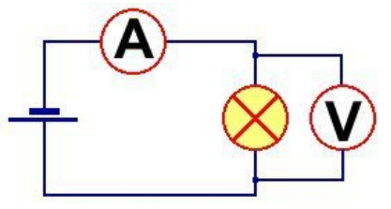

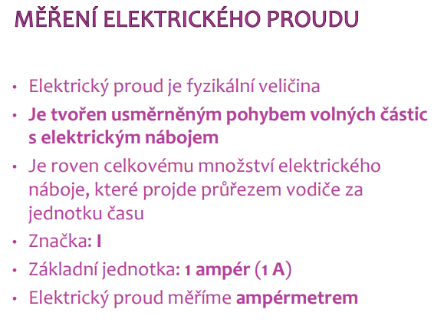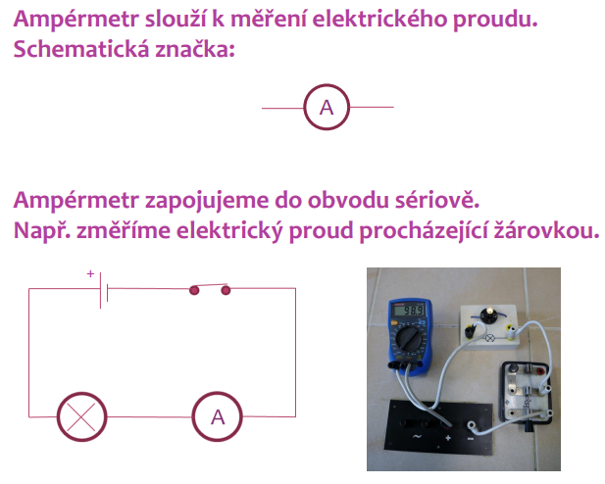



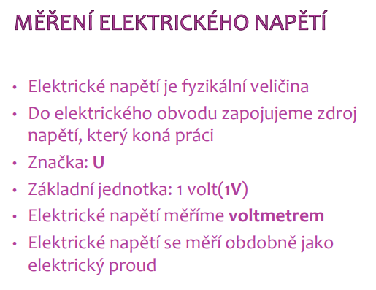

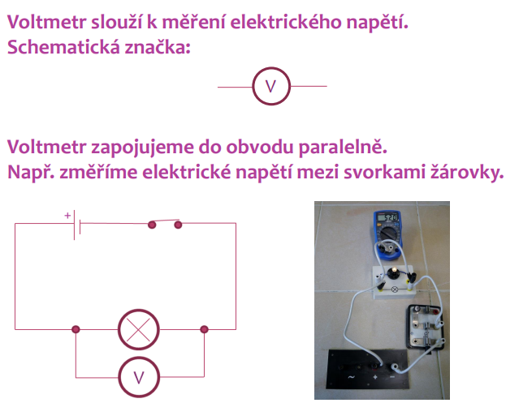

V učebnici přečtete stranu 63-64, do sešitu zapíšete **– k zapamatování.**

**Odpovíte: 64/1 a 65/2 písemně do sešitu.**

V následujícím období budete vypracovávat test ze všeho učiva fyziky, které vám bylo zasláno. Proto si to pozorně projděte od začátku.

**Český jazyk**

Dobrý den, žáci,

Obdrželi jste vysvědčení, které zhodnotilo práci za 1.pololetí školního roku 2020/2021. Pro všechny z nás to bylo náročné. **Známky jsou shrnutím nejen vaší prezenční výuky, ale rovněž výuky distanční**. Vaše zodpovědnost a snaha plnit zadaná cvičení a pracovat v průběhu online výuky.

V 2.pololetí vám budu držet palce, zvláště těm žákům, kterým známky moc nevyšly.

On line výuka bude zaměřena na opravu a práci s chybou daných cvičení, která budou psána do školního sešitu.

**1. Zadání 1.2. -5.2.2021:**

Přísudek – text str. 60, který jste obdrželi s vysvědčením:

cv. 1 – z každé věty **vypíšeš přísudek a určíš dle tabulky**, která je nad cvičením (každý přísudek s určeným druhem piš na nový řádek, abys mohl opravit případnou chybu), **jak je vyjádřen.**

cv. 2 – vypracuješ stejně jako cv.1

**2. Zadání 8.2. – 12.2.2021 :**

Podmět – text str.61, který jste obdrželi s vysvědčením:

cv.5 - dle zadání **vypíšeš podmět**, určíš druh (vyjádřený, nevyjádřený, všeobecný) a **určíš, kterým slovním druhem je vyjádřen** ( podst.jm., příd.jm., zájmeno …)

**cv.6 – bude hodnoceno známkou**

**3.** Zůstává v platnosti stránky [**https://www.icestina.cz/**](https://www.icestina.cz/) - dobrovolná procvičení jednotlivých mluvnických jevů

Připrav si i otázky k on-line výuce k vysvětlení učiva, které ti dělá problémy.

**4. Literární výchova**

Obdržel jsi text na prezentaci přečtené knihy. Tento odevzdáš při nástupu na prezenční výuku.

